2026-2027 EĞİTİM ÖĞRETİM YILI · ………………………… ORTAOKULU
7. SINIF FEN BİLİMLERİ DERSİ 1. DÖNEM 1. ORTAK YAZILI SINAVI

Adı Soyadı: | Sınıfı / No: | Tarih: | Süre: 40 dakika

1. SORU (17 puan)
a) Uzay araştırmalarının neden olabileceği iki sorunu yazınız. (6 p)

b) Yazdığınız sorunlardan birini seçiniz ve bu sorunun azaltılması için bir çözüm önerisi yazınız. (5 p)

c) Uzay araştırmalarının günlük yaşamımıza sağladığı iki yararı yazınız. (6 p)

2. SORU (17 puan)
a) Güneş gibi bir yıldızın yaşamında görülen kırmızı dev, beyaz cüce, bulutsu, yıldız (ana kol) ve gezegenimsi bulutsu evrelerini oluşma sırasına göre kutulara yazınız. (5 p)
 | → |  | → |  | → |  | →

b) Yıldızların oluştuğu bulutsu hangi maddelerden oluşur? Bu maddelerin bir araya gelerek yıldızı oluşturmasını sağlayan kuvvet hangisidir? (4 p)

c) Kütlesi Güneş'ten çok büyük olan bir yıldız, kırmızı süper dev evresinden sonra büyük bir patlamayla yaşamını tamamlar. Bu patlamanın adını ve geride kalabilecek yapılardan birini yazınız. (4 p)

d) Yaşamını tamamlayan yıldızların uzaya saçtığı gaz ve toz, yeni yıldızların oluşumuna nasıl katkı sağlar? (4 p)

3. SORU (17 puan)
Aşağıdaki tabloda K, L ve M yıldızlarının Dünya'ya olan uzaklıkları ışık yılı cinsinden verilmiştir.
Yıldız | K | L | M
Dünya'ya uzaklığı (ışık yılı) | 4 | 9 | 25

a) Işık yılı hangi büyüklüğün birimidir? Bu birimin ne anlama geldiğini yazınız. (4 p)

b) K yıldızından çıkan ışık Dünya'ya kaç yılda ulaşır? (4 p)

c) Dünya'dan bakıldığında görülen hangi yıldızın görüntüsü en eski zamana aittir? Nedenini açıklayınız. (5 p)

d) Güneş Sistemi hangi galaksidedir? Bu galaksi hangi türdendir? (4 p)

4. SORU (17 puan)
Bir cisme farklı büyüklüklerde sabit kuvvetler uygulanarak cisim, kuvvet doğrultusunda aynı yol boyunca hareket ettirilmiştir. Yapılan işler grafikte verilmiştir.
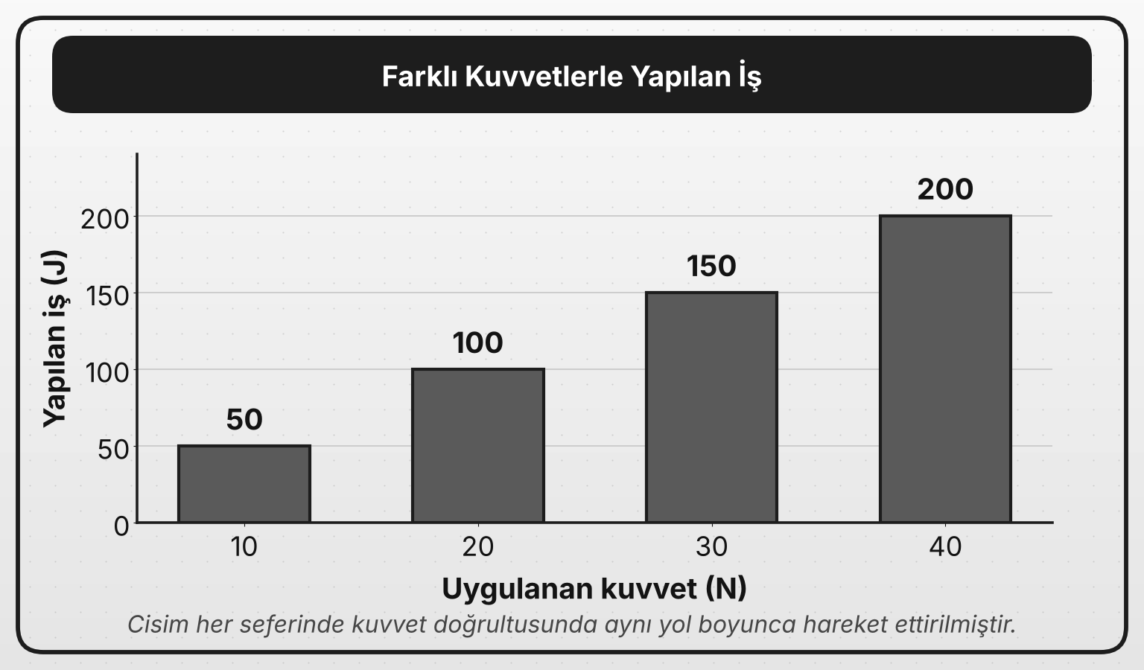
a) Cismin aldığı yol kaç m'dir? İşlemini yazınız. (5 p)

b) Aynı yolda cisme 60 N'luk kuvvet uygulansaydı yapılan iş kaç J olurdu? (5 p)

c) Grafiğe göre aynı yolda uygulanan kuvvet arttıkça yapılan iş nasıl değişir? Nedenini yazınız. (7 p)

5. SORU (16 puan)
Zeynep ve Burak bahçede çalışmaktadır. Zeynep 50 N'luk kuvvetle el arabasını 8 m itmiştir. Burak ise 100 N'luk kuvvetle bütün gücüyle duvarı itmiş fakat duvarı hareket ettirememiştir.
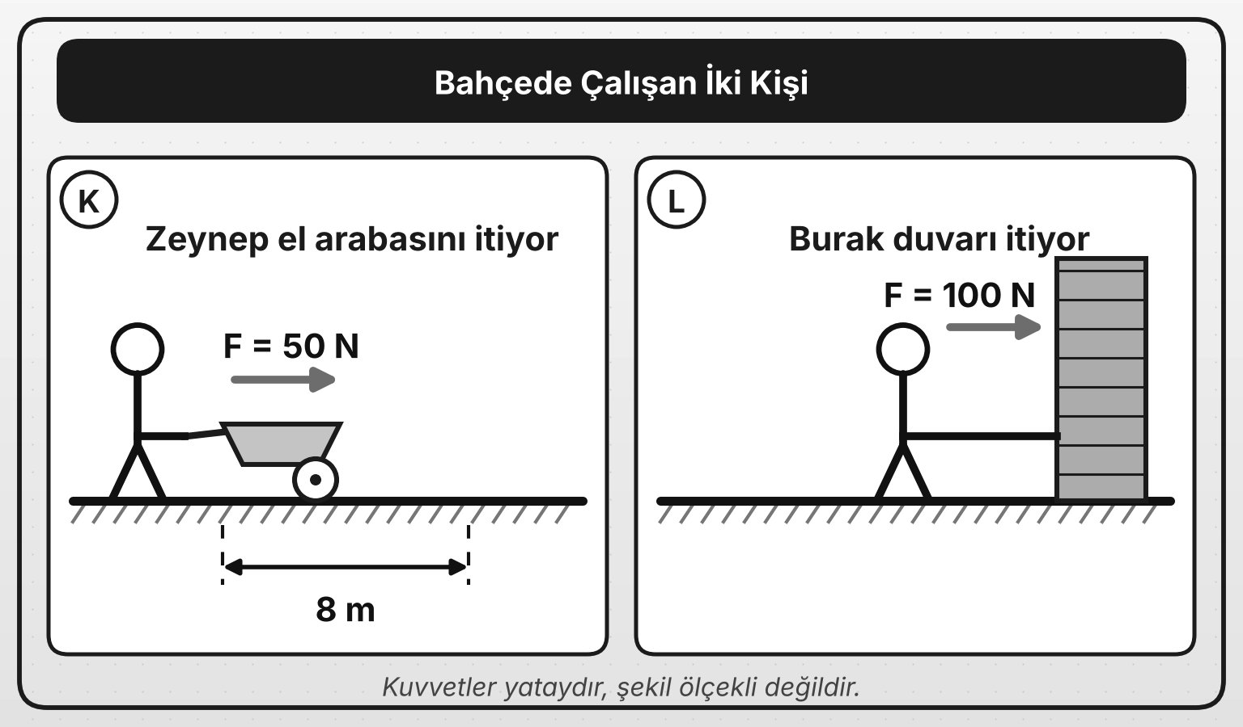
a) Hangisi fiziksel anlamda iş yapmıştır? Nedenini yazınız. (4 p)

b) Zeynep'in yaptığı işi bulunuz. (4 p)

c) Zeynep aynı kuvvetle yaptığı işi 3 katına çıkarmak isterse el arabasını kaç m itmelidir? (4 p)

d) Burak'ın duvara uyguladığı kuvvet 100 N'dan 200 N'a çıkarılırsa yaptığı iş değişir mi? Nedenini yazınız. (4 p)

6. SORU (16 puan)
Şekilde dik doğrultuda yukarı fırlatılan bir topun K, L ve M noktalarındaki konumları gösterilmiştir. K, topun fırlatıldığı noktadır; L, topun çıkabildiği en yüksek noktadır; M ise topun L'den yere doğru inerken geçtiği bir noktadır. Sürtünmeler ihmal edilmiştir.
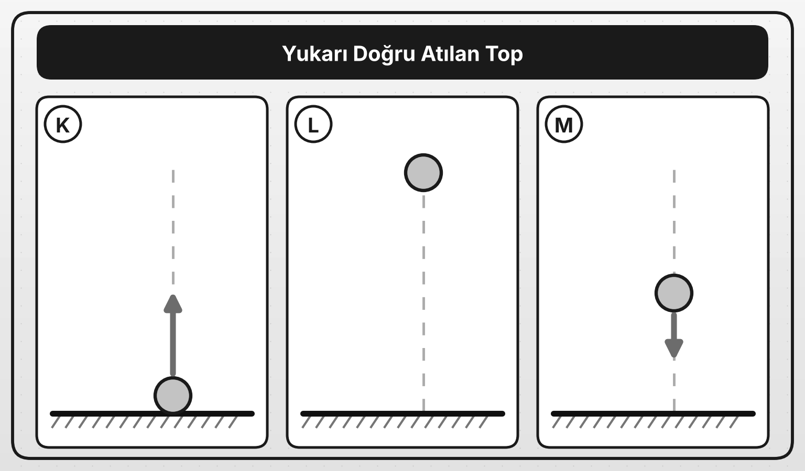
a) Topun K, L ve M noktalarındaki kinetik enerjilerini büyükten küçüğe doğru sıralayınız. (4 p)
K | L | M

 | > |  | >

b) L noktasında topun kinetik enerjisi için ne söylenebilir? Nedenini yazınız. (4 p)

c) Top L noktasından K noktasına doğru inerken enerji dönüşümünü yazınız. (4 p)

d) K noktasından aynı süratle fırlatılan, kütlesi iki katı olan bir topun K noktasındaki kinetik enerjisi nasıl olur? Nedenini yazınız. (4 p)

BAŞARILAR DİLERİM

